

**GERENCIA REGIONAL DE CONTROL DE APURÍMAC**

**INFORME DE HITO DE CONTROL**

**N° 000-2023-OCI/5333-SCC**

**CONTROL CONCURRENTE**

**GOBIERNO REGIONAL DE APURÍMAC**

**ABANCAY-ABANCAY-APURÍMAC**

**“MEJORAMIENTO DE LA APLICACIÓN DE LAS TIC PARA EL ADECUADO DESARROLLO DE LAS COMPETENCIAS DE ESTUDIANTES Y DOCENTES EN LAS IIEE DE NIVEL SECUNDARIA DE LA PROVINCIA DE CHINCHEROS, UGEL CHINCHEROS - REGIÓN APURÍMAC”**

**HITO DE CONTROL N° 5**

**“PROCESO DE EJECUCION DE GASTOS DEL PROYECTO”**

**PERÍODO DE EVALUACIÓN DEL HITO DE CONTROL:**

**DEL 12 MAYO AL 24 DE JUNIO DE 2023**

**TOMO I DE I**

**ABANCAY, 28 DE JUNIO DE 2023**

"Decenio de la Igualdad de oportunidades para mujeres y hombres"

"Año del Fortalecimiento de la soberania Nacional”

**INFORME DE HITO DE CONTROL**

**N° 000-2023-OCI/5333-SCC**

**PROYECTO: “MEJORAMIENTO DE LA APLICACIÓN DE LAS TIC PARA EL ADECUADO DESARROLLO DE LAS COMPETENCIAS DE ESTUDIANTES Y DOCENTES EN LAS IIEE DE NIVEL SECUNDARIA DE LA PROVINCIA DE CHINCHEROS, UGEL CHINCHEROS - REGIÓN APURÍMAC”**

**____________________________________________________________________________**

**ÍNDICE**

**____________________________________________________________________________________________**

I. ORIGEN 2

II. OBJETIVOS 2

III. ALCANCE 2

IV. INFORMACIÓN RESPECTO DEL HITO DE CONTROL 3

V. SITUACIÓN ADVERSA 3

1) Instituciones educativas beneficiarias visitadas por la comisión de control cuentan con servidores inoperativos, poniendo en riesgo la ejecución física del componente capacitación, comprometiendo el cumplimiento de los objetivos planteados en el expediente técnico. 3

2) Computadoras portatiles (laptops) entregadas por el proyecto a la institución educativa san juan bautista de callabamba del distrito de chincheros no vienen siendo utilizadas por falta de licencias del sistema operativo y de la herramienta de ofimática microsoft office, lo que afectaría el cumplimiento de los objetivos del proyecto. 8

3) Sistemas de protección eléctrica (pararrayos) implementados por el proyecto no estarían cumpliendo con la finalidad para las que fueron instaladas ya que se encontraron servidores dañados por tormentas eléctricas, lo que pondría en riesgo las laptops entregadas recientemente. 15

VI. DOCUMENTACIÓN VINCULADA AL HITO DE CONTROL 15

VII. INFORMACIÓN DEL REPORTE DE AVANCE ANTE SITUACIONES ADVERSAS 15

VIII. INFORMACIÓN DE LAS SITUACIONES ADVERSAS COMUNICADAS EN INFORMES DE HITO DE CONTROL ANTERIORES 15

IX. CONCLUSIÓN 15

X. RECOMENDACIONES 15

**COMPUTADORAS PORTATILES (LAPTOPS) ENTREGADAS POR EL PROYECTO A LA INSTITUCIÓN EDUCATIVA SAN JUAN BAUTISTA DE CALLABAMBA DEL DISTRITO DE CHINCHEROS NO VIENEN SIENDO UTILIZADAS POR FALTA DE LICENCIAS DEL SISTEMA OPERATIVO Y DE LA HERRAMIENTA DE OFIMÁTICA MICROSOFT OFFICE** 16

**INFORME DE HITO DE CONTROL N° 000-2023-0CI/5333-SCC**

**“MEJORAMIENTO DE LA APLICACIÓN DE LAS TIC PARA EL ADECUADO DESARROLLO DE LAS COMPETENCIAS DE ESTUDIANTES Y DOCENTES EN LAS IIEE DE NIVEL SECUNDARIA DE LA PROVINCIA DE CHINCHEROS - UGEL CHINCHEROS - REGIÓN APURÍMAC”**

**HITO DE CONTROL Nº 5 - “****PROCESO DE EJECUCIÓN DE GASTOS DEL PROYECTO”**

# ****ORIGEN****

El presente informe se emite en mérito a lo dispuesto por el Órgano de Control Institucional del Gobierno Regional de Apurímac de la Contraloría General de la República, mediante Oficio   
n.° 143-2023-CGR-OCI-GORE-APURÍMAC de 20 de marzo de 2023, registrado en el Sistema de Control Gubernamental – SCG con la orden de servicio n.° 5333-2023-xxx, en el marco de lo previsto en la Directiva n.° 013-2022-CG/NORM “Servicio de Control Simultáneo” aprobada mediante Resolución de Contraloría n.° 218-2022-CG de 30 de mayo de 2022 y modificatorias.

# ****OBJETIVOS****

1. **Objetivo general**

Determinar si el proceso de ejecución de gastos del proyecto de “Mejoramiento de la aplicación TIC para el adecuado desarrollo de las competencias de estudiantes y docentes en las II.EE de nivel secundaria de la provincia de Chincheros - UGEL Chincheros - región Apurímac”, se efectúa conforme a la normativa específica que regula la materia, los documentos técnicos y demás disposiciones aplicables.

1. **Objetivo específico**

Determinar si el proceso de ejecución de gastos que comprende el proyecto, se viene realizando de acuerdo con la normativa vigente para la ejecución del proyecto: “Mejoramiento de la aplicación de las TIC para el adecuado desarrollo de las competencias de estudiantes y docentes en las IIEE de nivel secundaria de la provincia de Chincheros, UGEL Chincheros - región Apurímac.

# ****ALCANCE****

El proceso en curso materia de Control Concurrente es la determinación del proceso de ejecución de gastos del proyecto: “Mejoramiento de la aplicación de las TIC para el adecuado desarrollo de las competencias de estudiantes y docentes en las IIEE de nivel secundaria de la provincia de Chincheros, UGEL Chincheros - región Apurímac”, con CUI 2185877, la misma que tiene por finalidad determinar si dicha etapa se efectuó como dispone la normativa aplicable y, se ejecuta del 12 de mayo al 24 de junio de 2023.

# ****INFORMACIÓN RESPECTO DEL HITO DE CONTROL****

* **Cumplimiento del cronograma de ejecución de obra**

Mediante Oficio n.° 008-2023-CGR-OCI-GORE/APURIMAC/SCC-TIC-CHI/MRLL de 3 de mayo de 2023, se requirió a la Entidad información referente a la última ampliación de plazo y cronograma de ejecución del proyecto “Mejoramiento de la aplicación de las TIC para el adecuado desarrollo de las competencias de estudiantes y docentes en las IIEE de nivel secundaria de la provincia de Chincheros, UGEL Chincheros - región Apurímac”, la misma que fue respondida mediante OFICIO N° 262-2023-GRAP/11/GRDS de 9 de mayo de 2023, información que fue evaluada por la comisión de control.

Asimismo, mediante informe n.° 481-2023-GRAP/11/GRDS/SGPS de 8 de mayo de 2023, la Sub Gerencia de Promoción Social remitió a la Gerencia de Desarrollo Social el informe   
n.º 089-2023-GRAP/11/SGDS/R.P/RJBA, informe en el que se adjunta lo solicitado mediante el requerimiento de la comisión de control concurrente.

Por otro lado, con la finalidad de verificar el avance físico del proyecto “Mejoramiento de la aplicación de las TIC para el adecuado desarrollo de las competencias de estudiantes y docentes en las IIEE de nivel secundaria de la provincia de Chincheros, UGEL Chincheros - región Apurímac”, del 12 al 14 de junio del 2023, la comisión de control realizó la visita de campo a ocho (08) Instituciones Educativas beneficiarias del proyecto siguientes:

* I.E. Daniel Alcides Carrión del centro poblado de Totorabamba.
* I.E. Las Américas del centro poblado de Chalhuani.
* I.E. José María Arguedas del distrito de Uripa.
* I.E. San Pedro del distrito de Uripa.
* I.E. San Juan Bautista del centro poblado de Callebamba.
* I.E. Leoncio Prado del centro poblado de Rio Blanco.
* I. E. Ricardo Palma del distrito de Uripa.
* I.E. Carlos Noriega Jiménez del centro poblado de Vista Alegre.

# ****SITUACIÓN ADVERSA****

De la revisión y análisis efectuado a la documentación vinculada al Hito de Control n.° 5 proceso de ejecución de gastos del proyecto: “Mejoramiento de la aplicación de las TIC para el adecuado desarrollo de las competencias de estudiantes y docentes en las IIEE de nivel secundaria de la provincia de Chincheros, UGEL Chincheros - región Apurímac” se han identificado tres (3) situaciones adversas que afectan o podrían afectar el cumplimiento de las directivas de adquisiciones y el resultado o logro de los objetivos del proyecto en mención la cual, se expone a continuación:

1. **INSTITUCIONES EDUCATIVAS BENEFICIARIAS VISITADAS POR LA COMISIÓN DE CONTROL CUENTAN CON SERVIDORES INOPERATIVOS, PONIENDO EN RIESGO LA EJECUCIÓN FÍSICA DEL COMPONENTE CAPACITACIÓN, COMPROMETIENDO EL CUMPLIMIENTO DE LOS OBJETIVOS PLANTEADOS EN EL EXPEDIENTE TÉCNICO.**

Al respecto, de la documentación proporcionada por el área usuaria mediante oficio   
n.° 262-2023-GRAP/11/GRDS de 9 de mayo de 2023, se puede verificar que se ha planteado cronograma valorizado de ejecución del proyecto, apreciándose la programación del componente capacitación para el presente año, de la siguiente manera:

**Cuadro n°1**

**Instituciones educativas pendientes de capacitación programadas para el presente año**

|  |  |  |  |  |  |
| --- | --- | --- | --- | --- | --- |
| **N°** | **DISTRITO** | **LOCALIDAD** | **CODIGO MODULAR** | **II.EE** | **Estado** |
| 1 | Anco-Huallo | Totorabamba | 1266105 | Daniel Alcides Carrión | Pendiente de capacitación |
| 2 | Anco-Huallo | Chalhuani | 1274927 | Las Américas | Pendiente de capacitación |
| 3 | Cocharcas | Cocharcas | 1140862 | Javier Heraud Pérez | Pendiente de capacitación |
| 4 | Cocharcas | Urucancha | 1377290 | Urucancha | Pendiente de capacitación |
| 5 | Los Chancas | Rio Blanco | 1266147 | Leoncio Prado | Pendiente de capacitación |
| 6 | Ocobamba | Ocobamba | 1140904 | José Benigno Samanez Ocampo | Pendiente de capacitación |
| 7 | Rocchac | Rocchac | 1205996 | Víctor Raúl Haya de La Torre | Pendiente de capacitación |
| 8 | Ranracancha | Ranracancha | 1206077 | Los Libertadores | Pendiente de capacitación |
| 9 | Uranmarca | Culluni Izquierdo | 1573567 | Jesús de Nazaret | Pendiente de capacitación |
| 10 | Uranmarca | Uranmarca | 1331545 | Inca Garcilaso de La Vega | Pendiente de capacitación |
| 11 | Uranmarca | Uranmarca | 1090422 | José Carlos Mariátegui | Pendiente de capacitación |
| 12 | Uranmarca | Tancayllo | 1331438 | Lino Quintanilla | Pendiente de capacitación |

**Elaborado por:** Comisión de Control

En este contexto, durante la visita de control realizada durante los días 12, 13 y 14 de junio del 2023, la comisión de control evidenció que, de las ocho Instituciones Educativas visitadas, en dos (02) de ellas se verificó que los servidores se encuentran deteriorados, en cuatro (04) instituciones educativas se encuentran inoperativos y dos (02) están operativos.

Sin embargo, los dos servidores operativos no se encuentran configurados para acceso en intranet.

Asimismo, los servidores deteriorados e inoperativos se describen a continuación:

**Cuadro n.° 2**

**Instituciones Educativas con servidores deteriorados y/o inoperativos**

|  |  |  |
| --- | --- | --- |
| **I.E VISITADAS** | **LOCALIDAD** | **OBSERVACIONES** |
| Daniel Alcides Carrión | Totorabamba | Servidor no viene cumpliendo el objetivo de uso, debido a que la plataforma web no está implementada y actualizada. |
| Las Américas | Centro poblado de Chalhuani | Servidor no viene cumpliendo el objetivo de uso, debido a que la plataforma web no está implementada y actualizada. |
| José María Arguedas | Uripa | Servidores deteriorado por falla del sistema de protección eléctrico. |
| San Pedro | Uripa | Servidor deteriorado por falla del sistema de protección eléctrico. |
| San Juan Bautista | Callebamba | Servidor no viene cumpliendo el objetivo de uso, debido a que la plataforma web no está implementada y actualizada. |
| Leoncio Prado | Rio Blanco | Servidor no viene cumpliendo el objetivo de uso, debido a que la plataforma web no está implementada y actualizada. |

Al respecto, de la visita a la Institución Educativa José María Arguedas de Uripa materializada en el Acta de visita de control n.° 07-2023-CG-OCI-GORE/APURIMAC de 12 de junio de 2023 y de la visita a la Institución Educativa San Pedro de Uripa, según consta en el Acta de visita de control n.° 08-2023-CG-OCI-GORE/APURIMAC de 12 de junio de 2023, se verificó que estos centros educativos cuentan con servidores deteriorados por fallas del sistema de protección eléctrico, tal como se muestra en las imágenes siguientes:

**Imagen n.° 1**

**I.E. José María Arguedas de Uripa**

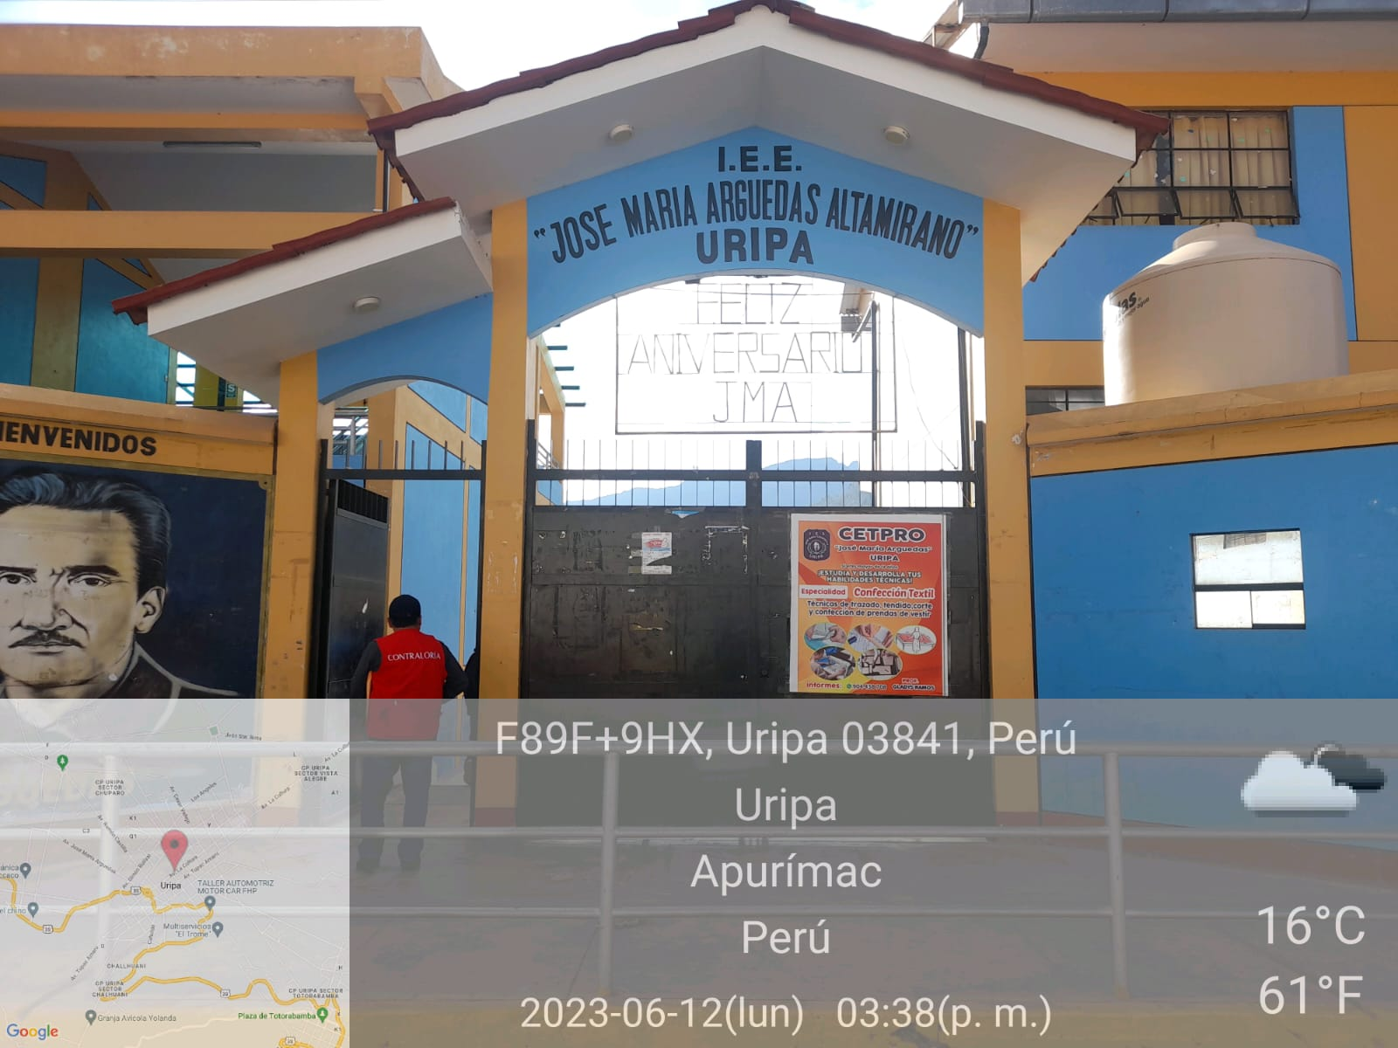

**Elaborado por**: Comisión de Control

**Imagen n.° 2**

**Revisión del servidor de la I.E. José María Arguedas de Uripa, que se encuentra deteriorado**

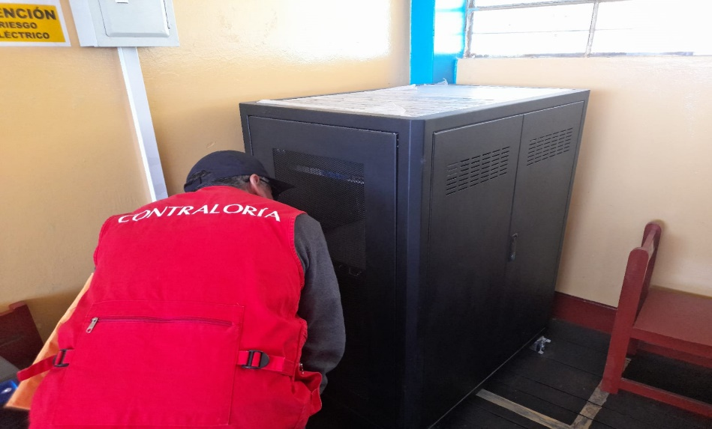

**Elaborado por**: Comisión de Control

**Imagen n.° 3**

**I.E. San Pedro de Uripa**

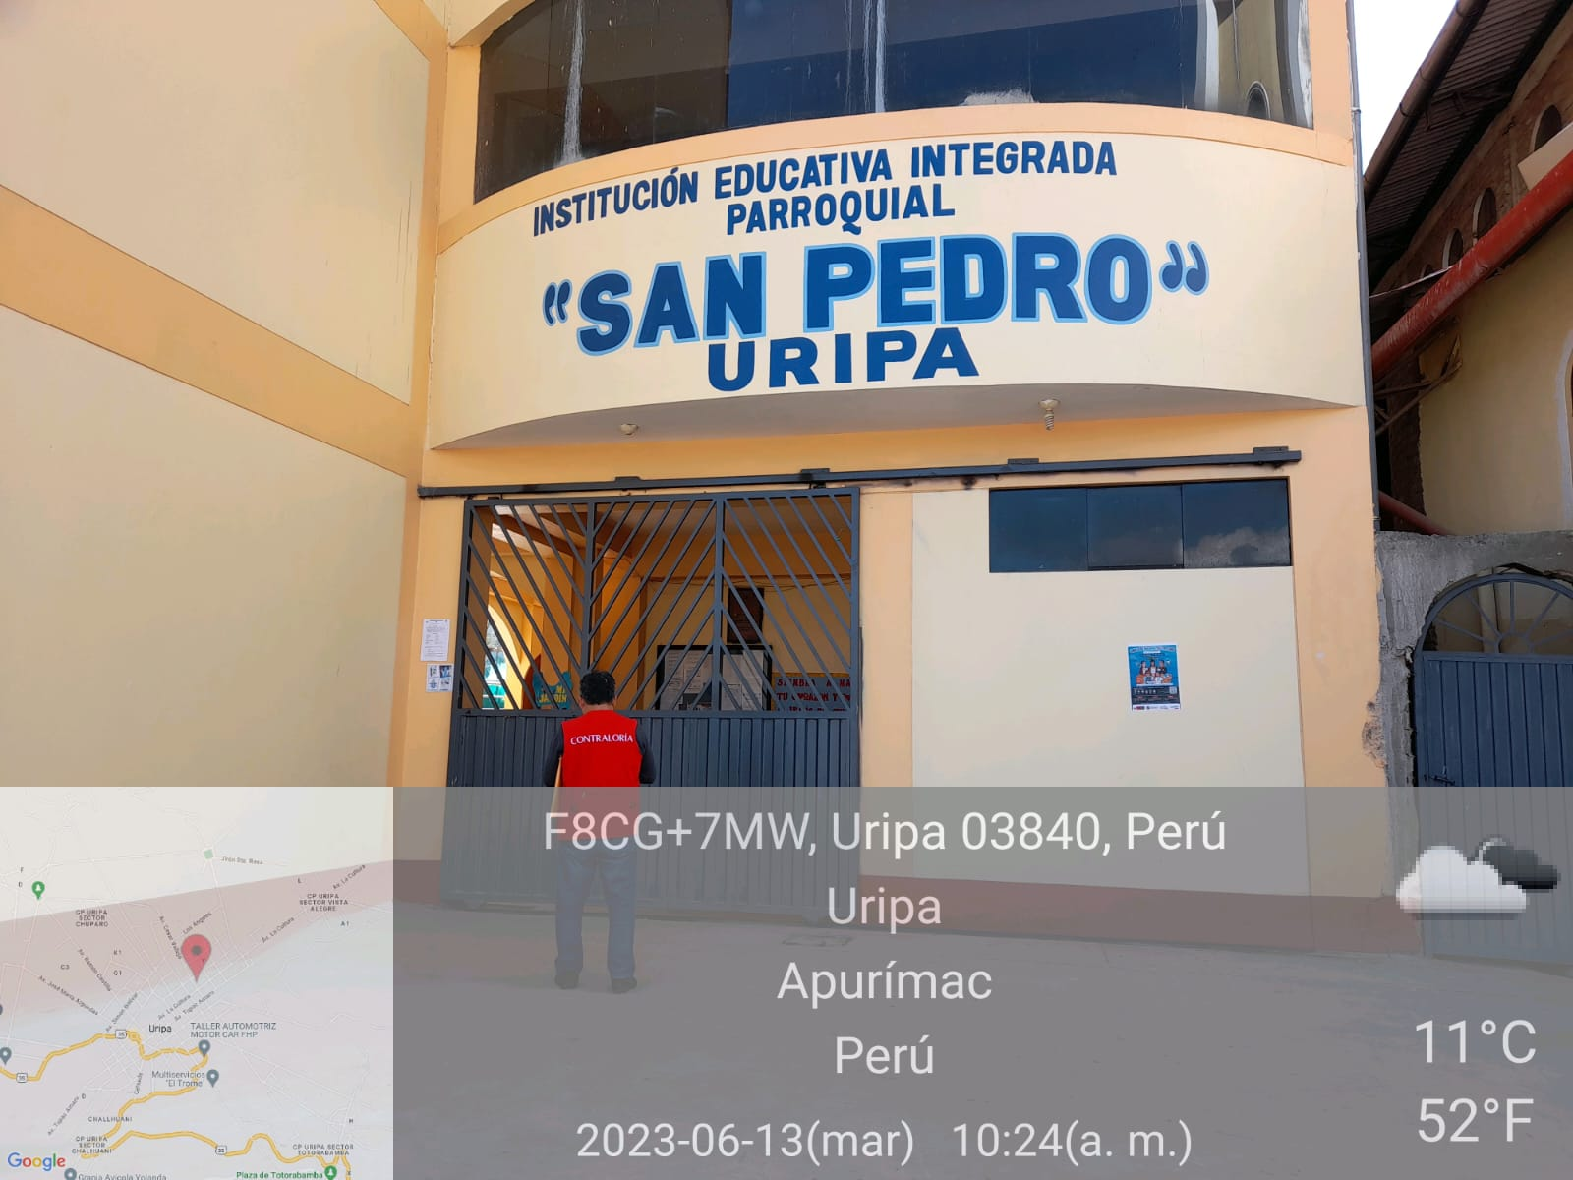

**Elaborado por**: Comisión de Control

**Imagen n.° 4**

**Revisión del servidor de la I.E. San Pedro de Uripa, que se encuentra deteriorado**

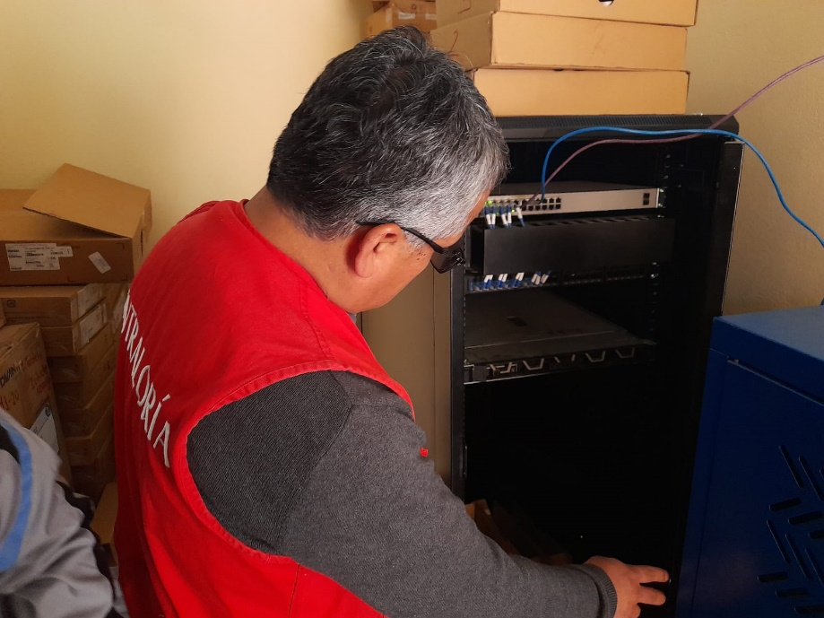

**Elaborado por**: Comisión de Control

Asimismo, de la información remitida por la Entidad mediante oficio n.° 123-2023-GRAP/11/GRDS de 4 de abril de 2023, se ha tomado conocimiento que se tiene prevista la entrega de equipos laptop para docentes y estudiantes y se tiene programado la ejecución del componente capacitación en las IIEE, entre ellas, en las Instituciones Educativas Daniel Alcides Carríon, Las Américas y Leoncio Prado que cuenta con servidores no viene cumpliendo el objetivo de uso, debido a que la plataforma web no está implementada y actualizada, tal como se muestra en el siguiente cuadro:

**Cuadro n.° 3**

**I.E. Programadas para Capacitación**

|  |  |  |  |  |
| --- | --- | --- | --- | --- |
| **N°** | **DISTRITO** | **LOCALIDAD** | **CODIGO MODULAR** | **II.EE** |
| **1** | **Anco-Huallo** | **Totorabamba** | **1266105** | **Daniel Alcides Carrión** |
| **2** | **Anco-Huallo** | **Chalhuani** | **1274927** | **Las Américas** |
| 3 | Cocharcas | Cocharcas | 1140862 | Javier Heraud Pérez |
| 4 | Cocharcas | Urucancha | 1377290 | Urucancha |
| **5** | **Los Chancas** | **Rio Blanco** | **1266147** | **Leoncio Prado** |
| 6 | Ocobamba | Ocobamba | 1140904 | José Benigno Samanez Ocampo |
| 7 | Rocchac | Rocchac | 1205996 | Víctor Raúl Haya de la Torre |
| 8 | Ranracancha | Ranracancha | 1206077 | Los Libertadores |
| 9 | Uranmarca | Culluni Izquierdo | 1573567 | Jesús de Nazaret |
| 10 | Uranmarca | Uranmarca | 1331545 | Inca Garcilaso de la Vega |
| 11 | Uranmarca | Uranmarca | 1090422 | José Carlos Mariátegui |
| 12 | Uranmarca | Tancayllo | 1331438 | Lino Quintanilla |

**Fuente**: Oficio n.° 123-2023-GRAP/11/GRDS, de 4 de abril de 2023.

**Elaborado por:** Comisión de Control.



Por tanto, se evidencia que en las Instituciones Eduativas Daniel Alcides Carrión, Las Américas y Leoncio Prado cuenta con servidores inoperativos (Servidores que no vienen cumpliendo el objetivo de uso, debido a que la plataforma no está implementada y actualizada); dicha situación, podría ocasionar el riesgo de que no se cumpla con la ejecución física del componente capacitación en el presente año.

La situación descrita anteriormente contraviene los criterios siguientes:

* **Directiva n.° 001-2022-GR.APURIMAC/GR Lineamientos para la programación multianual, formulación, evaluación y ejecución de inversiones por administración directa del Gobierno Regional de Apurímac aprobado con Resolución Ejecutiva Regional n.° 467-2022-GR.APURIMAC/PR de 23 de diciembre del 2022.**

***8.3. EJECUCIÓN DE INVERSIONES***

***8.3.1. DISPOSICIONES GENERALES DE LA EJECUCIÓN DE INVERSIONES***

***8.3.1.1. OBJETIVO***

*Establecer los procedimientos y la información básica, referida al contenido mínimo y demás procedimientos técnicos administrativos para la elaboración, evaluación y aprobación de los Expedientes Técnicos (ET) y/o Documentos Equivalentes (DE). Independientemente de la modalidad contractual y/o tipo de contratación de servicios para la elaboración, evaluación de ET y/o DE, o la modalidad de ejecución física de las inversiones (Administración Directa AD, Administración Indirecta - Contrata, Obras por Impuestos -OXI, entre otras).*

***8.3.1.2. FINALIDAD***

*Garantizar la calidad técnica en los Expedientes Técnicos (ET) y/o Documentos Equivalentes (DE), a ser aprobados por el GRAP y reducir la reformulación por errores y deficiencias técnicas que generan retraso del inicio o la continuidad y culminación de las inversiones, afectando su cronograma de ejecución previsto y el monto de inversión del proyecto de inversión (PI) o de inversiones de optimización, de ampliación marginal, de reposición y de rehabilitación (IOARR).*

La situación adversa antes descrita, respecto a que las instituciones educativas visitadas cuentan con servidores inoperativos, genera el riesgo de que no se ejecute de manera eficaz el componente de capacitación y, por ende, no se cumpla con los objetivos planteados en el expediente técnico.



De la visita de la comisión de control a la I.E. San Juan Bautista, se ha evidenciado que ocho (08) laptops y una (1) pantalla interactiva se encuentran con licencias vencidas, tal como se evidencia en el acta de visita de control n.° 9-2023-CG-OCI-GORE/APURIMAC, realizada a la I.E. de San Juan Bautista de Callabamba del distrito de Chincheros.

Asimismo, las laptops se encuentran guardadas sin usar, ya que no cuentan con licencias de office y sistema operativo Windows, para su uso en aula, al estar almacenados en períodos prolongados, podría afectar la integridad de las baterías de litio, lo que podría conllevar a que se deteriore la placa madre de la laptop. Las laptops guardadas, se evidencian en las imágenes siguientes:

**Imagen n.° 7**

**Laptops almacenadas en sus bolsas originales, que se encuentran en desuso por falta de licencias**.

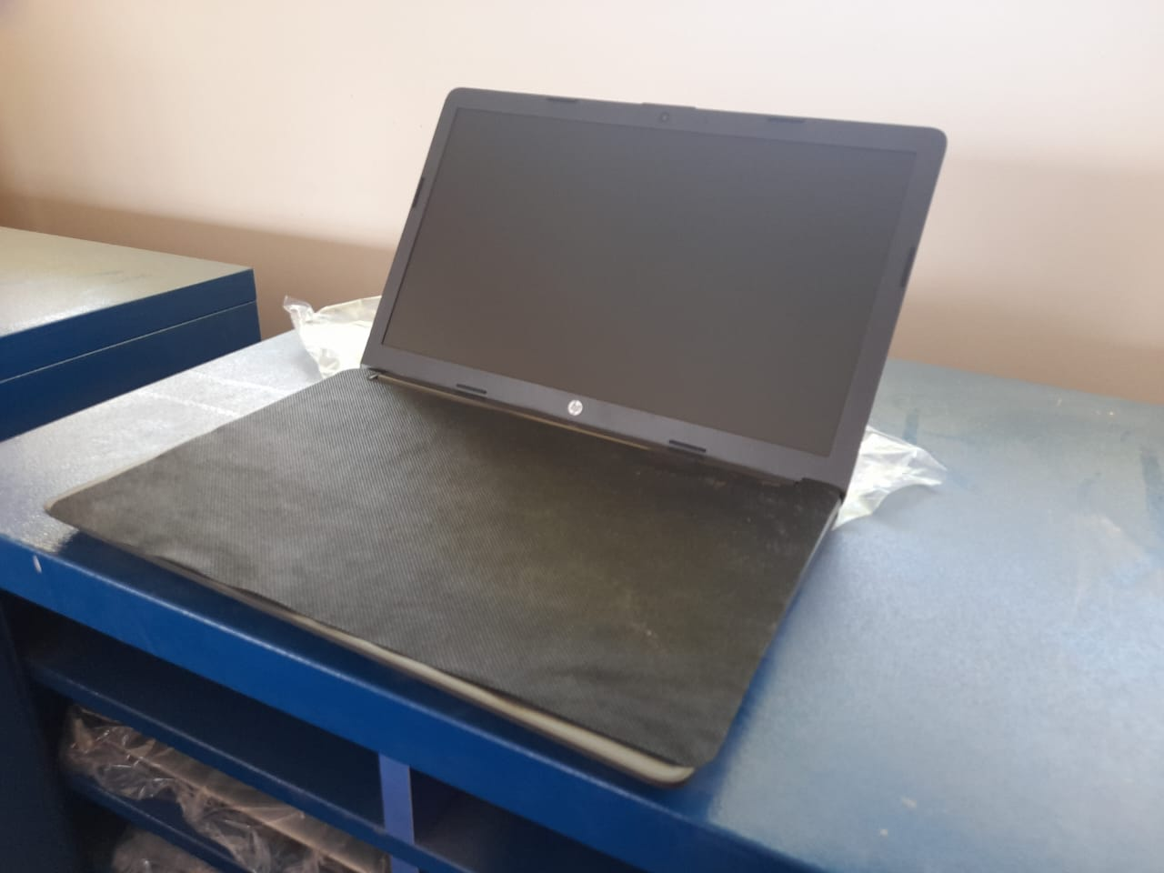

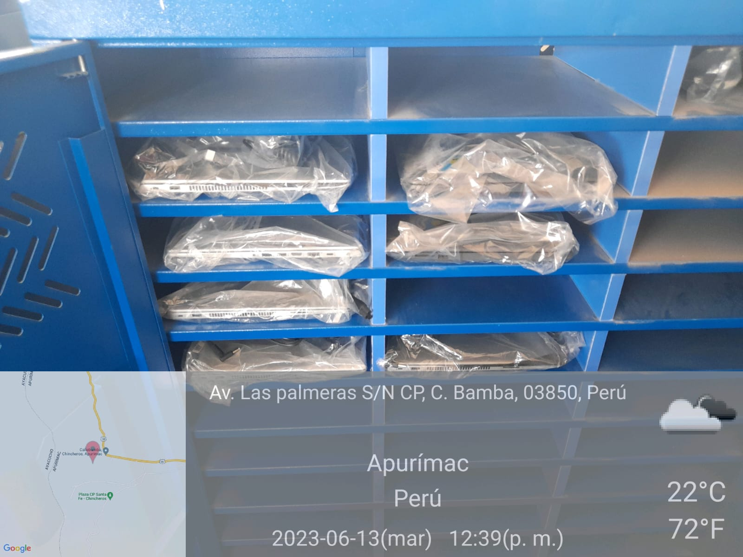

**Elaborado por:** Comisión de Control.

Por otro lado, en la visita realizada a la Institución Educativa Leoncio Prado de Rio Blanco, del distrito de los Chancas, también se evidenció que el aplicativo MyViewBoard, utilizado para la operatividad de la pizarra interactiva, no cuenta con la licencia correspondiente, por lo que la referida pizarra interactiva no puede ser utilizada al 100% de sus aplicaciones; hecho que fue consignado en acta de visita de control n.°10 -2023-CG-OCI-GORE/APURIMAC, tal como consta en la imagen siguiente:

**Imagen n.° 8**

**Captura de la falta de licencia para el aplicativo MyViewBoard en la IE Leoncio Prado de Rio Blanco, que no permite la operatividad de la pizarra interactiva**

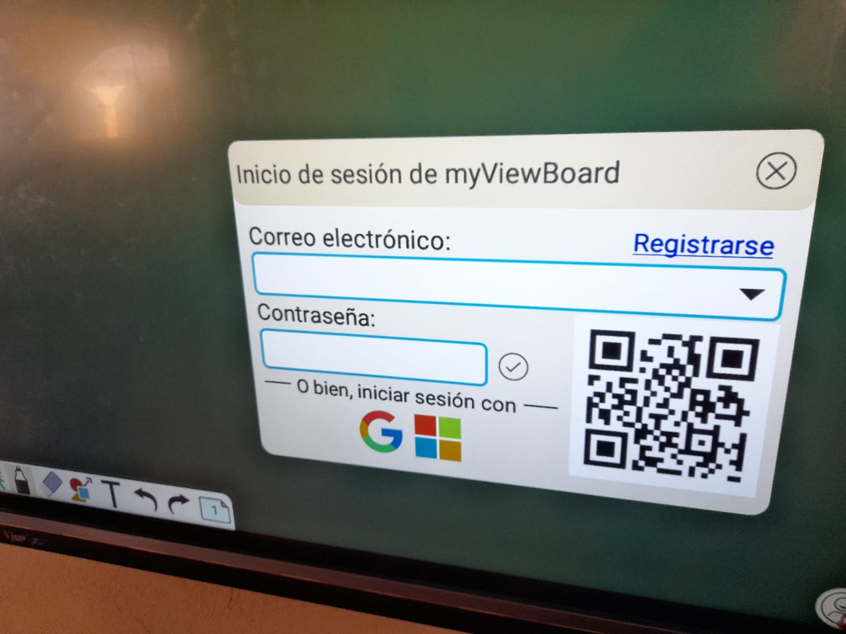

**Elaborado por:** Comisión de Control.

La situación antes descrita contraviene la normatividad siguiente:

* **Directiva n.° 001-2022-GR.APURIMAC/GR Lineamientos para la programación multianual, formulación, evaluación y ejecución de inversiones por administración directa del Gobierno Regional de Apurímac aprobado con Resolución Ejecutiva Regional n.° 467-2022-GR.APURIMAC/PR de 23 de diciembre del 2022.**

***8.3. EJECUCIÓN DE INVERSIONES***

***8.3.1. DISPOSICIONES GENERALES DE LA EJECUCIÓN DE INVERSIONES***

***8.3.1.1. OBJETIVO***

*Establecer los procedimientos y la información básica, referida al contenido mínimo y demás procedimientos técnicos administrativos para la elaboración, evaluación y aprobación de los Expedientes Técnicos (ET) y/o Documentos Equivalentes (DE). Independientemente de la modalidad contractual y/o tipo de contratación de servicios para la elaboración, evaluación de ET y/o DE, o la modalidad de ejecución física de las inversiones (Administración Directa AD, Administración Indirecta - Contrata, Obras por Impuestos -OXI, entre otras).*

***8.3.1.2. FINALIDAD***

*Garantizar la calidad técnica en los Expedientes Técnicos (ET) y/o Documentos Equivalentes (DE), a ser aprobados por el GRAP y reducir la reformulación por errores y deficiencias técnicas que generan retraso del inicio o la continuidad y culminación de las inversiones, afectando su cronograma de ejecución previsto y el monto de inversión del proyecto de inversión (PI) o de inversiones de optimización, de ampliación marginal, de reposición y de rehabilitación (IOARR).*

* ***AMPLIACION DE PLAZO N°04 APROBADO MEDIANTE RESOLUCIÓN GERENCIAL GENERAL REGIONAL DE DESARROLLO SOCIAL N°. 002-2023-GR.APURIMAC/GRDS, DE FECHA 23/03/2023***

1. ***EQUIPAMIENTO E IMPLEMENTACIÓN DE INFRAESTRUCTURA TECNOLÓGICA***
   1. ***ADQUISICIÓN E IMPLEMENTACIÓN DE COMPUTADORAS PORTÁTILES*** 
      1. ***COMPUTADORAS PORTATILES PARA ESTUDIANTES***

*El equipo de cómputo, mejora la enseñanza y el aprendizaje de los alumnos gracias a sus funciones de hardware y aplicaciones de software específicas para la educación. Los equipos de cómputo convertibles brindan ventajas que van desde el contenido localizado hasta la interoperabilidad con las redes y estructuras escolares****.*** *El equipo de cómputo está destinado a estudiantes.*

**

|  |  |  |
| --- | --- | --- |
| *ESPECIFICACIONES TECNICAS MINIMAS DE LAPTOPS PARA ALUMNOS* | | |
| *Procesador* | * *Intel Core i3 (Dos Núcleos físicos) / 04 subprocesos (octava generación)* * *Escala de integración: 14 nm* * *Frecuencia de reloj: 3.9 0 GHz / 2.4 GHz* * *Memoria cache: 3 MB* * *Arquitectura: 64 bits* |
| *Memoria RAM* | * *04 GB DDR3L 1600 MHz ( DDR4)* |
| *Almacenamiento* | * *Disco Duro SATA de 500 GB, 5400 rpm. con sistema de protección de caídas* |
| *Pantalla* | * *Pantalla 14.1", IPS LCD a color* * *Resolución nativa de 1,366 x 768 pixeles,* * *300nits* |
| *Rigurosidad* | * *Resistente a caídas desde una altura aproximada de 50 cm en modo apagado* * *Teclado y panel táctil resistente al derrame de líquidos (agua / 100cc)* * *Resistente a la humedad* |
| *Teclado* | * *QWERTY español ergonómico* * *Sistema anti derrame y Touchpad con botones derecho e Izquierdo.* |
| *E/S de Sistema* | * *01 USB 3.1 tipo C* * *02 USB 3.0* * *01 RJ45 LAN* * *01 x Audio combo Jack* * *01 Micro SD Card* * *01 DC-In Jack* * *01 Kensington Lock* |
| *Conectividad* | * *10/100 Mb Ethernet* * *Wi-Fi 802.11 a / b / g / n / ac 2x2* * *Bluetooth 4.0* * *Soporte 3G (opcional)* * *HDMI* |
| *Condiciones ambientales* | * *Temperatura ambiental: 0°C a 40°C* |
| *Batería* | * *Polímero 2 Celdas (5000 mAh) duración 8 horas.* |
| *Sonido* | * *Integrado, Altavoz incorporado y micrófono.* * *Conector para salida externa de audio y entrada de micrófono.* |
| *Parlantes integrados* | * *2 x 1w* |
| *Cámara* | * *1 MP* |
| *Adaptador Energía* | * *01 adaptador, Autoswitch 100/240V 50-60Hz* |
| *Seguridad* | * *TPM tecnología antirrobo* |
| *Garantía* | * *1 años contra defectos de fabricación* |
| *SOFTWARE* | | |
| *Sistema Operativo* | * ***MS Windows 10 32/64 Bits Español con licencia perpetua*** |
| *Programa de Ofimática* | * *Aplicaciones y herramientas en español- Software Libre* |
| *Antivirus* | * ***Antivirus, para MS Windows con licencia perpetua con actualizaciones de versiones de forma gratuita durante el periodo de garantía del equipo*** |
| *Software de Administración* | * *Administración, Control y seguridad de la computadora portátil* |
| *ACCESORIOS Y APLICATIVOS COMPLEMENTARIOS* | | |
| *Logotipo* | * *El equipo llevara impreso en forma indeleble en una posición visible para el usuario el Logotipo del Gobierno Regional de Apurímac, acompañado de la inscripción “Equipo del Gobierno Regional de Apurímac – UGEL Chincheros”* |

***Consideraciones***

*La empresa proveedora de los equipos deberá presentar compromiso de recojo de residuos tecnológicos al cabo de 5 años y un plan de tratamiento de sustancias químicas y componentes electrónicos que afecten al medio ambiente y/o a la salud de acuerdo a las recomendaciones de la normatividad vigente del sector ambiente y salud.*

* + 1. ***COMPUTADORAS PORTATILES PARA DOCENTES.***

*El equipo de cómputo de los docentes es un equipo con características diferenciadas a la de los estudiantes (más memoria RAM, HDD de mayor capacidad, monitor más grande). Esto permitirá mejorar el rendimiento y la velocidad de ejecución de procesos; cabe aclarar que estas diferencias en hardware no serán limitantes y mucho menos una diferencia sustancial en el rendimiento.*

**

|  |  |
| --- | --- |
| *ESPECIFICACIONES TECNICAS MINIMAS DE LAPTOPS PARA DOCENTES* | |
| *Procesador* | * *Intel Core i5 (Dos Núcleos físicos) / 04 subprocesos.* * *Escala de integración: 14 nm • Frecuencia de reloj: 39 GHz / 2.4 GHz.* * *Memoria cache: 3 MB* * *Arquitectura: 64 bits* |
| *Memoria RAM* | * *08 GB DDR3L 1600 MHz* |
| *Almacenamiento* | * *Disco Duro SATA de 500 GB, 5400 rpm. con sistema de protección de caídas* |
| *Pantalla* | * *Pantalla 15.6", LCD a color* * *Resolución nativa de 1,366 x 768 pixeles,* * *250nits* |
| *Rigurosidad* | * *Resistente a caídas desde una altura aproximada de 50 cm en modo apagado* * *Teclado y panel táctil resistente al derrame de líquidos (agua / 100cc)* * *Resistente a la humedad* |
| *Teclado* | * *QWERTY español ergonómico* * *Sistema anti derrame y Touchpad con botones derecho e Izquierdo.* |
| *E/S de Sistema* | * *01 USB 3.1 tipo C* * *02 USB 3.0* * *01 RJ45 LAN* * *01 x Audio combo Jack* * *01 Micro SD Card* * *01 DC-In Jack* * *01 Kensington Loc* |
| *Conectividad* | * *10/100 Mb Ethernet* * *Wi-Fi 802.11 a / b / g / n / ac 2x2* * *Bluetooth 4.0* * *Soporte 3G (opcional)* * *HDMI* |
| *Condiciones ambientales* | * *Temperatura ambiental: 0°C a 40°C* |
| *Batería* | * *Polímero 2 Celdas (5000 mAh) duración 8 horas.* |
| *Sonido* | * *Integrado, Altavoz incorporado y micrófono.* * *Conector para salida externa de audio y entrada de micrófono.* |
| *Parlantes integrados* | * *2 x 1w* |
| *Cámara* | * *1 MP* |
| *Adaptador Energía* | * *01 adaptador, Autoswitch 100/240V 50-60Hz* |
| *Seguridad* | * *TPM tecnología antirrobo* |
| *Garantía* | * *1 años contra defectos de fabricación* |
| *SOFTWARE* | |
| *Sistema Operativo* | * ***MS Windows 10 32/64 Bits Español con licencia perpetua*** |
| *Programa de Ofimática* | * *Aplicaciones y herramientas en español- Software Libre* |
| *Antivirus* | * ***Antivirus, para MS Windows con licencia perpetua con actualizaciones de versiones de forma gratuita durante el periodo de garantía del equipo*** |
| *Software de Administración* | * *Administración, Control y seguridad de la computadora portátil* |
| *ACCESORIOS Y APLICATIVOS COMPLEMENTARIOS* | |
| *Logotipo* | * *El equipo llevara impreso en forma indeleble en una posición visible para el usuario el Logotipo del Gobierno Regional de Apurímac, acompañado de la inscripción “Equipo del Gobierno Regional de Apurímac – UGEL Chincheros”* |

***Consideraciones***

*La empresa proveedora de los equipos deberá presentar compromiso de recojo de residuos tecnológicos al cabo de 5 años y un plan de tratamiento de sustancias químicas y componentes electrónicos que afecten al medio ambiente y/o a la salud de acuerdo a las recomendaciones de la normatividad vigente del sector ambiente y salud.*

La situación adversa antes descrita, genera el riesgo de que los equipos al no ser utilizados para la finalidad que fueron adquiridos, podrían dañarse o deteriorarse y, con ello, no se cerraría la brecha de acceso a las tecnologías.

1. **SISTEMAS DE PROTECCIÓN ELÉCTRICA (PARARRAYOS) IMPLEMENTADOS POR EL PROYECTO NO ESTARÍAN CUMPLIENDO CON LA FINALIDAD PARA LAS QUE FUERON INSTALADAS YA QUE SE ENCONTRARON SERVIDORES DAÑADOS POR TORMENTAS ELÉCTRICAS, LO QUE PONDRÍA EN RIESGO LAS LAPTOPS ENTREGADAS RECIENTEMENTE.**

Al respecto, de la revisión de la documentación proporcionada por el área usuaria, mediante   
oficio n.° 123-2023-GRAP/11/GRDS de 4 de abril del 2023, se evidenció que la entidad entregó la relación de instituciones educativas a las cuales se les adjudicará laptops para estudiantes y docentes, tal como se muestra en el siguiente cuadro.

**Cuadro n.º 5**

**Cuadro de I.E. beneficiarias de laptops en el periodo 2023 en el ámbito del proyecto**

|  |  |  |  |  |
| --- | --- | --- | --- | --- |
| **DISTRITO** | **LOCALIDAD** | **II.EE** | **Laptop para estudiantes** | **Laptop para docentes** |
| Anco-Huallo | Totorabamba | Daniel Alcides Carrión | 48 | 10 |
| Anco-Huallo | Chalhuani | Las Américas | 45 | 8 |
| Cocharcas | Cocharcas | Javier Heraud Pérez | 87 | 11 |
| Cocharcas | Urucancha | Urucancha | 24 | 4 |
| Los Chancas | Rio Blanco | Leoncio Prado | 57 | 8 |
| Ocobamba | Ocobamba | José Benigno Samanez Ocampo | - | 28 |
| Rocchac | Rocchac | Víctor Raúl Haya de La Torre | - | 23 |
| Ranracancha | Ranracancha | Los Libertadores | - | 25 |
| Uranmarca | Culluni Izquierdo | Jesús de Nazaret | 30 | 8 |
| Uranmarca | Uranmarca | Inca Garcilazo de La Vega | 33 | 8 |
| Uranmarca | Uranmarca | José Carlos Mariátegui | 51 | 8 |
| Uranmarca | Tancayllo | Lino Quintanilla | 48 | 7 |
| **TOTAL** | | | **423** | **148** |

**Fuente**: Oficio n.° 123-2023-GRAP/11/GRDS

Sobre el particular, la Comisión de Control visitó la Institución Educativa José María Arguedas de Uripa conjuntamente con Ysnell Lancho Contreras, profesor innovación tecnológica, con DNI N° 31176998, producto de dicha visita se emitió el acta de visita de control n.° 07-223-CG-OCI-GORE/APURÍMAC de   
12 de junio de 2023, en la que se señaló lo siguiente: “(…) pudo verificar que el servidor se encuentra inoperativo a consecuencia de rayo, o tormenta eléctrica (…)”.

Asimismo, la Comisión de Control visitó la Institución Educativa José María Arguedas de Uripa conjuntamente con Ysnell Lancho Contreras, profesor innovación tecnológica, con DNI N° 31176998, producto de dicha visita se emitió el acta de visita de control n.° 07-223-CG-OCI-GORE/APURÍMAC de

12 de junio de 2023, en la que se señaló lo siguiente: “(…) pudo verificar que el servidor se encuentra inoperativo a consecuencia de rayo, o tormenta eléctrica (…)”.

Cabe precisar, que la instalación de pararrayos está compuesta básicamente por tres elementos: Un electrodo captador (pararrayos), una toma de tierra eléctrica y un cable eléctrico para conducir la corriente del rayo, desde el pararrayos a la toma de tierra.

Asimismo, el expediente técnico precisa que, en las Instituciones Educativas se instalará *“(…)* *un pararrayo Tipo Franklin para proteger la antena del Access Point Outdoor que se adosará a la construcción existente, este pararrayos tendrá una estructura metálica de soporte para adosarlo a la pared de concreto y otro soporte para adosarlo a la pared de adobe (…)En su camino desde la pared hasta el pozo de tierra atravesara la vereda que rodea al pabellón, esta será cortada con amoladora y rotomartillo y se instalara en ducto de PVC SAP Ø de 25 mm que llegara al pozo a tierra y se resanara con concreto de F’c=210 Kg/cm2.”*.

Sin embargo, se evidenció que el sistema de pararrayos no cuenta con ningún tipo de protección y está expuesto a la humedad, hecho que dañaría el sistema de protección para el cual fue implementado, como se muestra en la imagen siguiente:

**Imagen n.° 9**

**Pozo a tierra de la I.E. Daniel Alcides Carrión de Totorabamba, expuesta a la humedad del suelo**

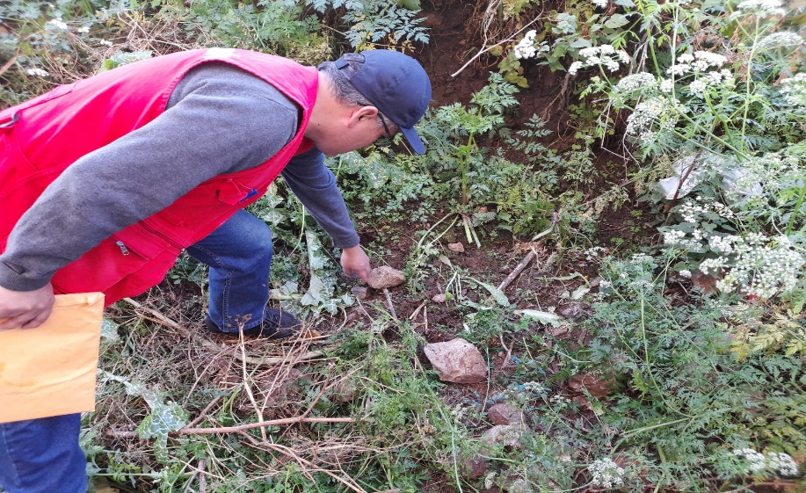

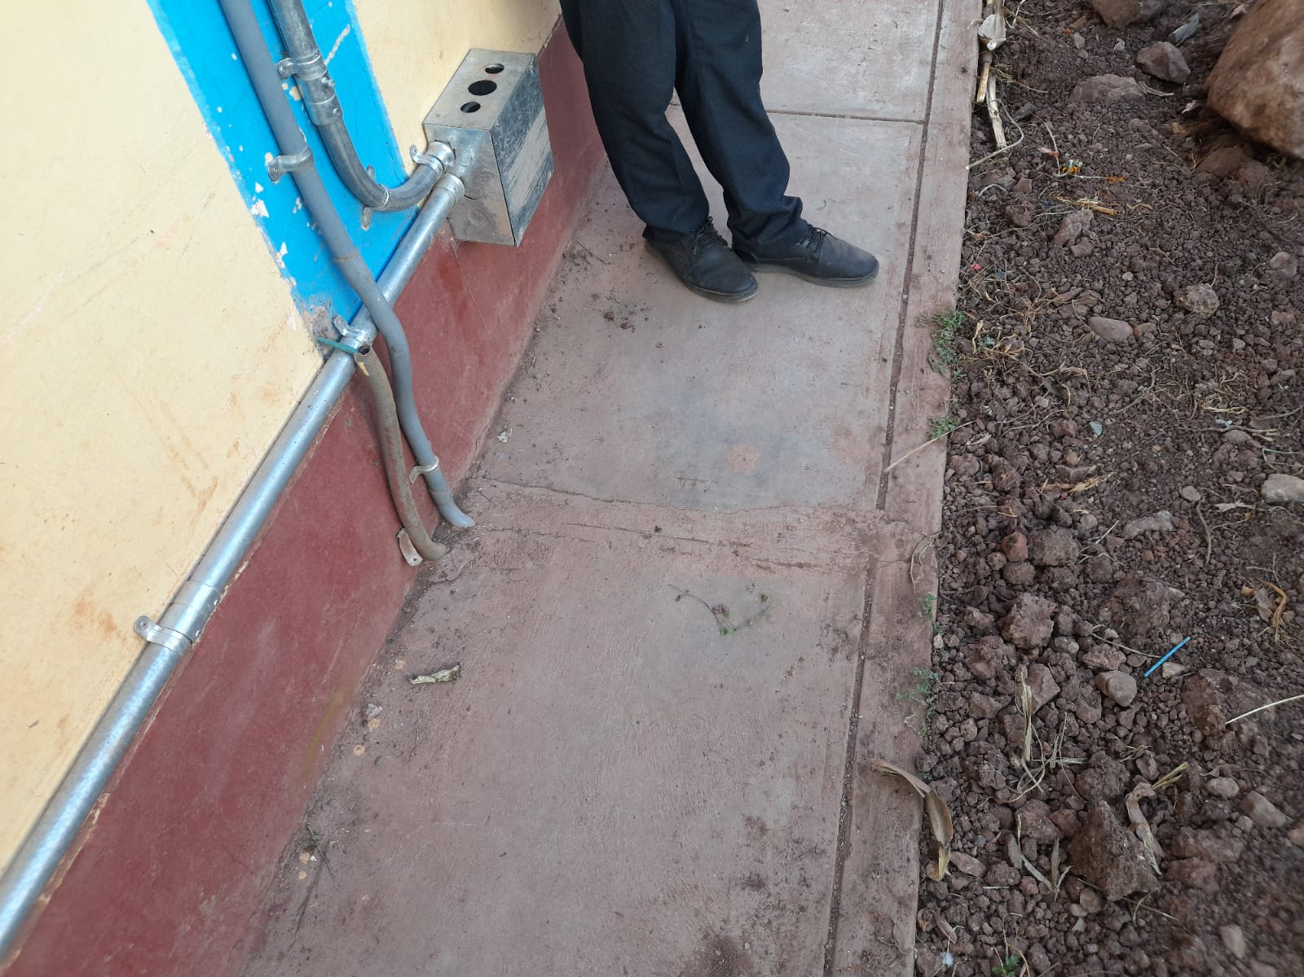**Elaborado por:** Comisión de Control.

Por tanto, los sistemas de protección eléctrica pueden fallar debido al ingreso de humedad disminuyendo a la resistencia de la corriente, esto ocasionaría que la descarga no fluya por el sitio previsto y se conduzca por otro camino con menor resistencia a la considerada por el diseño del sistema, lo que conllevaría a la falta de protección de los equipos (laptops, pantallas, entre otros) que se han adquirido recientemente y los ya implementados.

**Imagen n.° 10**

**Servidor deteriorado de la IE San Pedro de Uripa**

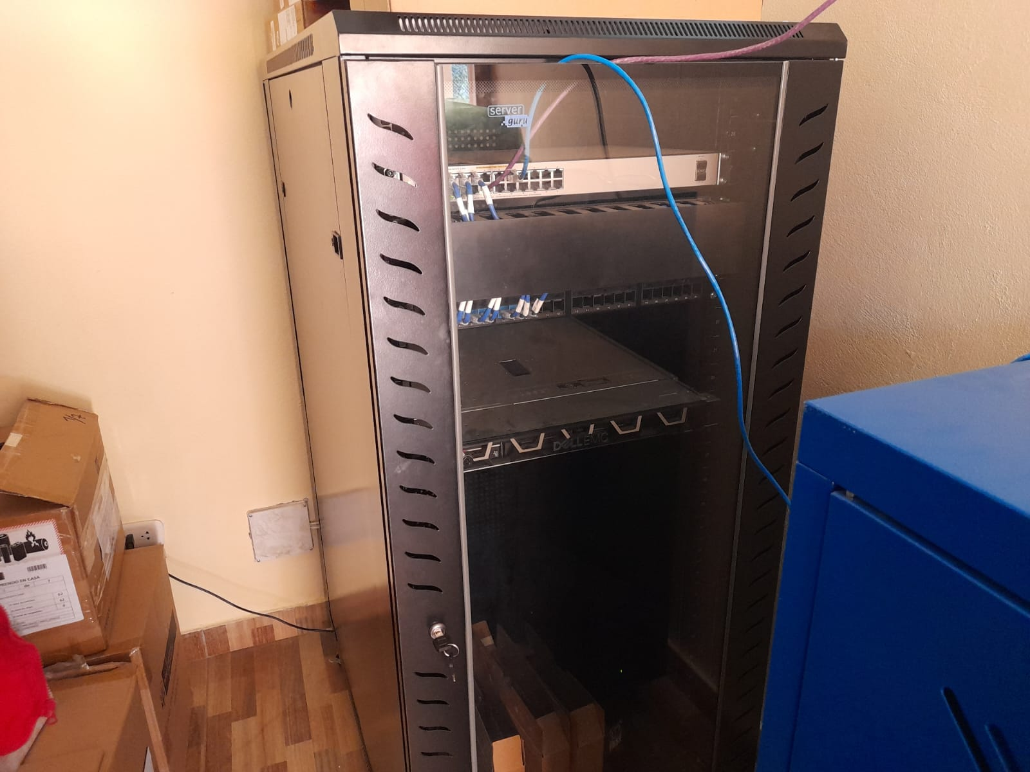

**Elaborado por:** Comisión de Control.

La situación antes descrita podría transgredir lo establecido en las normativas siguientes:

* ***AMPLIACION DE PLAZO N°04 APROBADO MEDIANTE RESOLUCIÓN GERENCIAL GENERAL REGIONAL DE DESARROLLO SOCIAL N°. 002-2023-GR.APURIMAC/GRDS, DE FECHA 23/03/2023***

***INSTALACIÓN DE SISTEMA PARARRAYO***

*Un pararrayo ubicado a una altura según diseño, en conjunto con un sistema de puesta a tierra que nos permitirá proteger la integridad física de las personas y los equipos o dispositivos contra descargas atmosféricas y fallas eléctricas, etc.*

*Se implementará un pararrayo Tipo Franklin para proteger la antena del Access Point Outdoor que se adosará a la construcción existente, este pararrayos tendrá una estructura metálica de soporte para adosarlo a la pared de concreto y otro soporte para adosarlo a la pared de adobe como se muestra en el gráfico.*

*El cable de bajada del pararrayo a su pozo de tierra será con conductor de 50 mm2 del tipo N2OXH y estará protegido por un ducto de PVC SAP de ø 25 mm2 (ø 1”).*

*Este ducto será soportado por abrazaderas tipo “U” en caso de pared de concreto o será empotrado en caso que la pared sea de adobe y se resanara con mortero de yeso y cemento (mezcla diablo)*

*En su camino desde la pared hasta el pozo de tierra atravesara la vereda que rodea al pabellón, esta será cortada con amoladora y rotomartillo y se instalara en ducto de PVC SAP Ø de 25 mm que llegara al pozo a tierra y se resanara con concreto de F’c=210 Kg/cm2.*

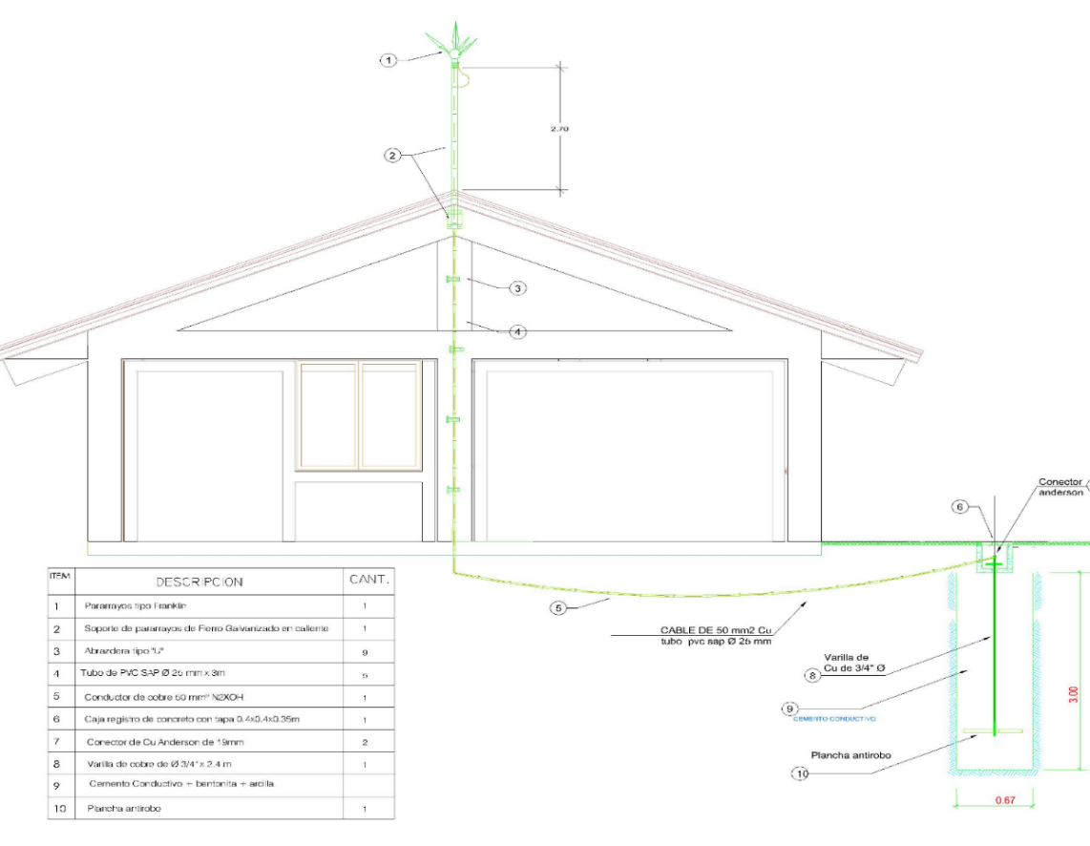

***1.4 PARARRAYO***

***ÍTEM: 1.4 ADQUISICIÓN E IMPLEMENTACIÓN DE SUMINISTROS ELÉCTRICOS Y OTROS***

***NOMBRE DE LA PARTIDA: 1.4.1 SUMINISTRO E INSTALACIÓN DE PUESTA A TIERRA PARA PARARRAYOS.***

***DESCRIPCIÓN DE LA PARTIDA:***

*El precio unitario de ésta partida, representa todos los equipos, maquinarias, herramientas, insumos y personal necesario para ejecutarla en su integridad, además deberá tomarse en cuenta la especificación particular de cada suministro:*

***(…)***

***EQUIPOS Y HERRAMIENTAS:***

|  |  |  |
| --- | --- | --- |
| ***HERRAMIENTAS NECESARIAS PARA LA IMPLEMENTACIÓN ELÉCTRICA*** | ***UNID.*** | ***CANT.*** |
| *Arcilla* | *hh* | *16* |
| *YESO BOLSA 1 QUINTAL* | *hh* | *32* |
| ***Caja de registro de concreto de 400x400 mm, espesor de 50 mm*** | ***m3*** | ***2*** |
| *Electrodo principal varilla de cobre puro de ¾” x 2.40 m.* | *bol* | *2* |
| *Bentonita bolsa de 30 kilos* | *Unid.* | *1* |
| *Cemento conductivo bolsa de 25 kilos* | *Unid* | *1* |
| *Elemento protector antirrobo, platina de bronce de 150x400x5 mm* | *bol* | *3* |
| *Conector Anderson de Cu tipo AB de ¾" o similar* | *bol* | *2* |
| *(…)* |  |  |

* **CÓDIGO NACIONAL DE ELECTRICIDAD – UTILIZACIÓN de 29 de abril del 2011.**

*A prueba de choque eléctrico - shock (aplicado a equipos de rayos X y equipos de alta frecuencia): Equipo resguardado por metal conectado a tierra de modo que ninguna persona pueda entrar en contacto con alguna parte energizada (con tensión).*

* **Directiva n.° 001-2022-GR. APURIMAC/GR Lineamientos para la programación multianual, formulación, evaluación y ejecución de inversiones por administración directa del Gobierno Regional de Apurímac. aprobado con Resolución Ejecutiva Regional 467-2022-GR.APURIMAC/PR de 23 de diciembre del 2022..**

***8.3. EJECUCIÓN DE INVERSIONES***

***8.3.1. DISPOSICIONES GENERALES DE LA EJECUCIÓN DE INVERSIONES***

***8.3.1.1. OBJETIVO***

*Establecer los procedimientos y la información básica, referida al contenido mínimo y demás procedimientos técnicos administrativos para la elaboración, evaluación y aprobación de los Expedientes Técnicos (ET) y/o Documentos Equivalentes (DE). Independientemente de la modalidad contractual y/o tipo de contratación de servicios para la elaboración, evaluación de ET y/o DE, o la modalidad de ejecución física de las inversiones (Administración Directa AD, Administración Indirecta - Contrata, Obras por Impuestos -OXI, entre otras).*

***8.3.1.2. FINALIDAD***

*Garantizar la calidad técnica en los Expedientes Técnicos (ET) y/o Documentos Equivalentes (DE), a ser aprobados por el GRAP y reducir la reformulación por errores y deficiencias técnicas que generan retraso del inicio o la continuidad y culminación de las inversiones, afectando su cronograma de ejecución previsto y el monto de inversión del proyecto de inversión (PI) o de inversiones de optimización, de ampliación marginal, de reposición y de rehabilitación (IOARR).*

La situación adversa antes descrita, genera el riesgo de que las nuevas laptops y las ya entregadas corran el riesgo de daño por falta de un eficiente sistema de protección eléctrica.

# ****DOCUMENTACIÓN VINCULADA AL HITO DE CONTROL****

La información y documentación que la Comisión de Control ha revisado y analizado durante el desarrollo del Control Concurrente al hito de control n.º 5 “Proceso de ejecución de gastos del proyecto”, se encuentra detallada en el Apéndice n.° 1, además en el acervo documentario de la Entidad.

La situación adversa identificada en el presente informe se sustenta en la revisión y análisis de la documentación obtenida por la Comisión de Control, la cual ha sido señalada en la condición y se encuentra en el acervo documentario de la Entidad.

# **I**NFORMACIÓN DEL REPORTE DE AVANCE ANTE SITUACIONES ADVERSAS****

No aplica.

# ****INFORMACIÓN DE LAS SITUACIONES ADVERSAS COMUNICADAS EN INFORMES DE HITO DE CONTROL ANTERIORES****

Las situaciones adversas comunicadas en los Informes de Hitos de Control anteriores respecto de las cuales la entidad aún no ha adoptado acciones preventivas y correctivas, o éstas no han sido comunicadas a la Comisión de Control, se detallan en el Apéndice n.° 2

# ****CONCLUSIÓN****

Durante la ejecución del Control Concurrente al Hito de Control n.° 5 “Proceso de ejecución de gastos del proyecto”, se advirtió tres (3) situaciones adversas que afectan o podrían afectar la ejecución física y el resultado o logro de los objetivos del proyecto.

# ****RECOMENDACIONES****

1. Hacer de conocimiento al Titular del Gobierno Regional de Apurímac, el presente informe de Hito de Control, el cual contiene las situaciones adversas identificadas como resultado del Control Concurrente al Hito de Control n.° 5 “Proceso de ejecución de gastos del proyecto”, con la finalidad que se adopten las acciones preventivas y correctivas que correspondan, en el marco de sus competencias y obligaciones en la gestión institucional, con el objeto de asegurar la ejecución física y el resultado o logro de los objetivos del proyecto.
2. Hacer de conocimiento al Titular de Gobierno Regional de Apurímac, que debe comunicar a la Comisión de Control, en el plazo de cinco (5) días hábiles, las acciones preventivas o correctivas adoptadas o por adoptar respecto a las situaciones adversas contenidas en el presente informe, adjuntando la documentación de sustento respectiva.

Abancay, 5 de julio de 2023

|  |  |
| --- | --- |
| **____________________________________**  **Dennis Helmle Camacho**  Supervisor  Comisión de Control | **____________________________________**  **Manuel Raúl Lívano Luna**  Jefe de Comisión  Comisión de Control |
| **__________________________________**  **César Cornejo Antón**  Jefe de Órgano de Control Institucional  Gobierno Regional de Apurímac | |

**APÉNDICE N° 1**

**DOCUMENTACIÓN VINCULADA AL HITO DE CONTROL**

1. **DOCUMENTACIÓN RESPECTO A SITUACIONES ADVERSAS**

**INSTITUCIONES EDUCATIVAS BENEFICIARIAS VISITADAS POR LA COMISIÓN DE CONTROL CUENTAN CON SERVIDORES DETERIORADOS E INOPERATIVOS, PONIENDO EN RIESGO LA EJECUCIÓN FÍSICA DEL COMPONENTE CAPACITACIÓN, COMPROMETIENDO EL CUMPLIMIENTO DE LOS OBJETIVOS PLANTEADOS EN EL EXPEDIENTE TÉCNICO**

|  |  |
| --- | --- |
| N° | Documento |
| 1 | Oficio n.° 382-2023-GRAP/11GRDS de 8 de junio de 2023 |
| 2 | Oficio n.° 123-2023-GRAP/11/GRDS, de 4 de abril de 2023 |
| 3 | Acta de visita de control n.° 07-2023-CG-OCI-GORE/APURIMAC, de 12 de junio de 2023 |
| 4 | Acta de visita de control n.° 08-2023-CG-OCI-GORE/APURIMAC, de 13 de junio de 2023 |

**COMPUTADORAS PORTATILES (LAPTOPS) ENTREGADAS POR EL PROYECTO A LA INSTITUCIÓN EDUCATIVA SAN JUAN BAUTISTA DE CALLABAMBA DEL DISTRITO DE CHINCHEROS NO VIENEN SIENDO UTILIZADAS POR FALTA DE LICENCIAS DEL SISTEMA OPERATIVO Y DE LA HERRAMIENTA DE OFIMÁTICA MICROSOFT OFFICE**

**.**

|  |  |
| --- | --- |
| N° | Documento |
| 1 | Acta de visita de control n.° 09-2023-CG-OCI-GORE/APURIMAC, de 13 de junio de 2023 |
| 1 | Acta de visita de control n.° 010-2023-CG-OCI-GORE/APURIMAC, de 13 de junio de 2023 |

**SISTEMAS DE PROTECCIÓN ELÉCTRICA (PARARRAYOS) IMPLEMENTADOS POR EL PROYECTO NO ESTARÍAN CUMPLIENDO CON LA FINALIDAD PARA LAS QUE FUERON INSTALADAS YA QUE SE ENCONTRARON SERVIDORES DAÑADOS POR TORMENTAS ELÉCTRICAS, LO QUE PONDRÍA EN RIESGO LOS EQUIPOS ENTREGADOS RECIENTEMENTE.**

|  |  |
| --- | --- |
| N° | Documento |
| 1 | Acta de visita de control n.° 05-2023-CG-OCI-GORE/APURIMAC, de 26 de abril de 2023 |
| 2 | Acta de visita de control n.° 06-2023-CG-OCI-GORE/APURIMAC, de 12 de junio de 2023 |
| 3 | Oficio n.° 123-2023-GRAP/11/GRDS, de 4 de abril de 2023 |

**APÉNDICE N° 2**

**SITUACIONES ADVERSAS QUE SUBSISTEN EN INFORMES DE HITO DE CONTROL ANTERIORES**

Informe de Hito de Control n° 1

1. Número de situaciones adversas identificadas: 3

2 Número de situaciones adversas que subsisten: 1

3. Relación de situaciones adversas identificadas que subsisten:

* + Los gabinetes de metal de carga de portatiles entregado por contratista contiene deficiencias y daños, presuntamente incumpliendo con las especificaciones técnicas establecidas, presumiblemente sin otorgar plazo para la subsanación, originando el riesgo de un posible incumplimiento a la normativa de contrataciones.

Informe de Hito de Control n° 2

1. Número de situaciones adversas identificadas: 2

2 Número de situaciones adversas que subsisten: 2

3. Relación de situaciones adversas identificadas que subsisten:

* + Modificaciones de las especificaciones técnicas para la compra de computadoras portátiles para docentes, no fueron comunicadas de manera formal al área usuaria por la oficina de logística, generando el riesgo de adquirir equipos que no cumplan con los objetivos del proyecto.
  + Modificaciones de las especificaciones técnicas para la compra de computadoras portátiles para estudiantes, no fueron comunicadas de manera formal al área usuaria por la oficina de logística, generando el riesgo de adquirir equipos que no cumplan con los objetivos del proyecto.

Informe de Hito de Control n° 3

1. Número de situaciones adversas identificadas: 1

2 Número de situaciones adversas que subsisten: 1

3. Relación de situaciones adversas identificadas que subsisten:

* + La modificación del plazo de entrega consignado por el área usuaria en pedido de compra para la adquisición de computadoras portátiles para docentes y estudiantes, fue realizado sin la justificación o sustento técnico adecuado, generando el riesgo de comprometer el proceso de adquisición y por ende el retraso de la ejecución física y financiera del proyecto

Informe de Hito de Control n° 4

1. Número de situaciones adversas identificadas: 1

2 Número de situaciones adversas que subsisten: 0